域名管理
1.如何管理我在ID账户下注册的域名？ 1
2.什么是模板？ 2
3.如何获取域名证书？ 4
4.如何Push域名？ 8

如何管理我在ID账户下注册的域名？
1>登录您的ID号、

2>进入管理中心、
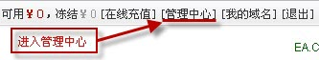
3>左侧管理中心、选择域名管理=》我的域名
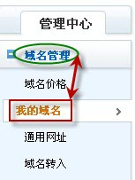
4>此时您可以根据相应提示、对您的域名进行操作了、
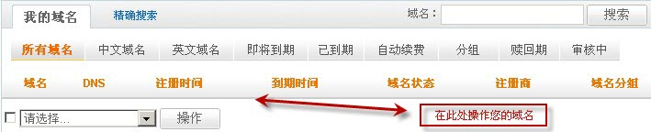

什么是模板？
您可以根据域名的所有者把域名归类到不同模板下面，模板可以修改为不同的注册人，而模板内的域名的信息也会和该模板对应。“域名管理--模板管理”即可修改模板注册信息。

如何获取域名证书？
1>登录您的ID号、
2>进入管理中心、
3>左侧管理中心、选择域名管理=》我的域名
4>选择域名=>点击管理=>在域名信息中=>点域名证书 即可获得证书！
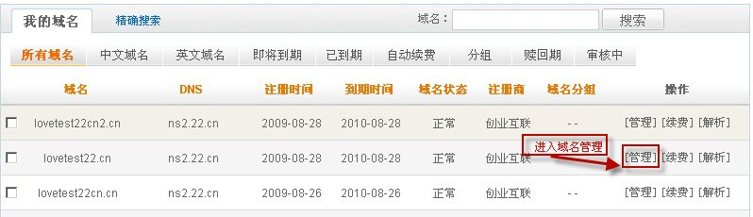

如何Push域名？
1>Push是域名站内过户的意思，如果您的域名是在爱名网注册的，现在要过户给同在爱名网的会员，您即可使用站内Push方式过户。
2>您需要登录ID、
3>进入管理中心、
4>左侧管理中心、选择域名管理=》我的域名
5>选择域名=>管理=>将域名PUSH给指定会员ID”操作即可。

